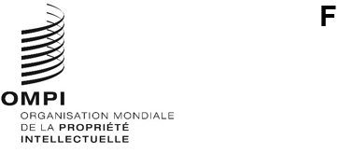
SCCR/46/1
Original : anglais
date : 15 janvier 2025
Comité permanent du droit d’auteur et des droits connexes
Quarante-sixième session
Genève, 7 – 11 avril 2025
ordre du jour
établi par le Secrétariat
- Ouverture de la session
- Adoption de l’ordre du jour de la quarante-sixième session
- Accréditation de nouvelles organisations non gouvernementales
- Protection des organismes de radiodiffusion
- Limitations et exceptions en faveur des bibliothèques et des services d’archives
- Limitations et exceptions en faveur des établissements d’enseignement et de recherche et des personnes ayant d’autres handicaps
- Questions diverses
- Proposition relative à un examen du droit d’auteur dans l’environnement numérique
Séance d’information sur les perspectives et les enjeux liés à l’intelligence artificielle générative en matière de droit d’auteur
- Proposition du Sénégal et du Congo concernant l’inscription du droit de suite à l’ordre du jour des travaux futurs du Comité permanent du droit d’auteur et des droits connexes de l’Organisation Mondiale de la Propriété Intellectuelle
- Proposition de la Fédération de Russie concernant le renforcement de la protection des droits des metteurs en scène au niveau international
- Proposition concernant l’inscription d’une étude sur le droit de prêt public à l’ordre du jour et dans les travaux futurs du Comité permanent du droit d’auteur et des droits connexes de l’Organisation Mondiale de la Propriété Intellectuelle (OMPI)
- Proposition concernant une étude sur les droits des auteurs d’œuvres audiovisuelles et leur rémunération pour l’exploitation de leurs œuvres
- Autres questions
- Clôture de la session
[Fin du document]

